МИНИСТЕРСТВО НАУКИ И ВЫСШЕГО ОБРАЗОВАНИЯ РОССИЙСКОЙ ФЕДЕРАЦИИ
федеральное государственное автономное образовательное
учреждение высшего образования
НАЦИОНАЛЬНЫЙ ИССЛЕДОВАТЕЛЬСКИЙ
ТОМСКИЙ ПОЛИТЕХНИЧЕСКИЙ УНИВЕРСИТЕТ
Инженерная школа информационных технологий и робототехники
Отделение информационных технологий
Направление информатика и вычислительная техника

Отчет
по лабораторной работе №1
по дисциплине
«Программирование на C++»
Средство автоматизации рабочих процессов GitHub Actions, CMake Presets и санитайзеры

Выполнил:
Студент группы 8В51Т _______________ Д.Д. Красавин
Проверил:
Ассистент ОИТ ИШИТР _______________ В.Д. Тарасенко

Томск 2026

Цель работы
Получить навыки автоматизации процессов разработки программного обеспечения на языке программирования C++ с применением системы непрерывной интеграции GitHub Actions, инструмента конфигурации и управления параметрами сборки CMake Presets, а также средств динамического анализа программного кода — санитайзеров.

Задание
1. Создать репозиторий GitHub и C++-проект с использованием CMake.
2. Проект содержит исходный код программы, файл CMakeLists.txt и необходимые файлы конфигурации.
3. Настроить CMake Presets для выполнения конфигурации и сборки проекта. Предусмотрены отдельные конфигурации для обычной сборки и сборки с включёнными санитайзерами.
4. Реализовать программу на C++, содержащую намеренные ошибки, позволяющие продемонстрировать работу средств динамического анализа (ошибки работы с памятью и неопределённое поведение).
5. Настроить санитайзеры (AddressSanitizer и UndefinedBehaviorSanitizer) для обнаружения ошибок выполнения программы.
6. Выполнить сборку проекта локально в devcontainer, убедившись, что санитайзеры обнаруживают ошибку.
7. Создать workflow GitHub Actions, автоматически выполняющийся при отправке изменений в репозиторий (конфигурация, сборка, запуск проверок).
8. Настроить использование CMake Presets в GitHub Actions.
9. Проверить работу GitHub Actions после отправки проекта в репозиторий, убедиться, что ошибки, обнаруживаемые санитайзером, фиксируются в ходе автоматической проверки.
10. Исправить обнаруженные ошибки в программном коде и повторно выполнить сборку и автоматические проверки.

Описание выполненной настройки проекта
Структура C++-проекта
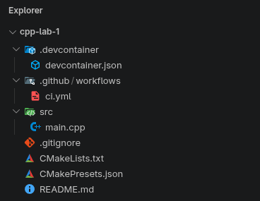
Рисунок 1 — Структура файлов проекта
Файл CMakeLists.txt
Файл описывает минимальный исполняемый таргет app, собираемый из src/main.cpp, а также настройку CPack для сборки .deb-пакета, используемую в GitHub Actions. Номер версии пакета (PATCH_VERSION) передаётся через CMake Presets из переменной окружения GITHUB_RUN_NUMBER, автоматически задаваемой GitHub Actions.
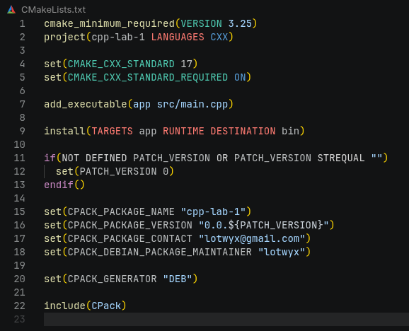
Рисунок 2 — Содержимое файла CMakeLists.txt
Файл CMakePresets.json
Настроены четыре пресета конфигурации: скрытый базовый пресет base (генератор Ninja, общий путь сборки), default (обычная сборка без санитайзеров), asan (сборка с флагом -fsanitize=address и -fno-omit-frame-pointer) и ubsan (сборка с флагом -fsanitize=undefined). Для каждого пресета конфигурации создан соответствующий buildPreset, а также workflowPreset, объединяющий этапы конфигурации и сборки в одну команду cmake --workflow --preset <name>.
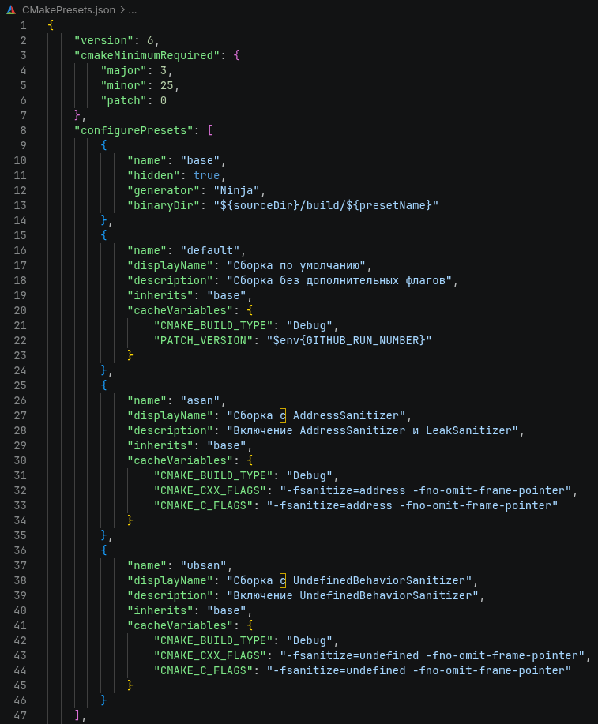
Рисунок 3 — Содержимое файла CMakePresets.json (часть 1)
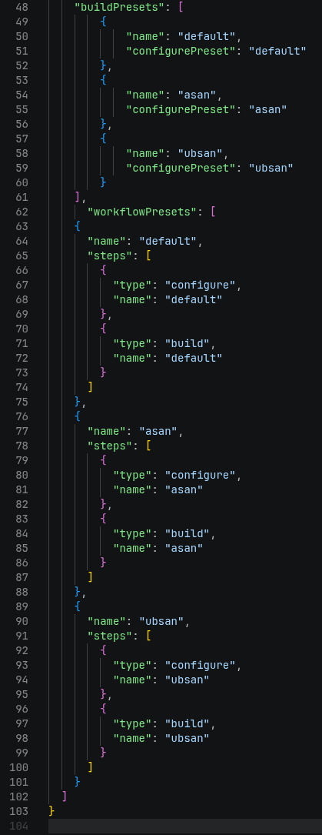
Рисунок 4 — Содержимое файла CMakePresets.json (часть 2)
Файл devcontainer.json
Используется официальный образ mcr.microsoft.com/devcontainers/cpp:1-ubuntu-24.04, содержащий компилятор и базовые инструменты C++. Дополнительно через postCreateCommand устанавливается Ninja, используемый как генератор CMake Presets. Флаги runArgs (--cap-add=SYS_PTRACE, --security-opt=seccomp=unconfined) сняты ограничения, которые могут мешать корректной работе санитайзеров внутри контейнера.
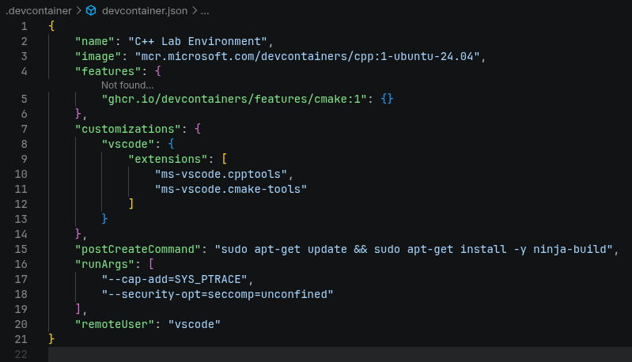
Рисунок 5 — Содержимое файла devcontainer.json
Используемые конфигурации сборки
default — обычная отладочная сборка без дополнительных флагов компилятора; asan — сборка с включённым AddressSanitizer для обнаружения ошибок работы с памятью (выход за границы буфера, use-after-free и др.); ubsan — сборка с включённым UndefinedBehaviorSanitizer для обнаружения неопределённого поведения (деление на ноль и др.).

Демонстрация выполнения работы
Успешная конфигурация и сборка проекта через CMake Presets
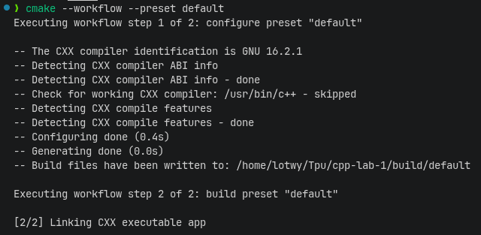
Рисунок 6 — Успешное выполнение cmake --workflow --preset default
Запуск программы с включённым санитайзером (AddressSanitizer)
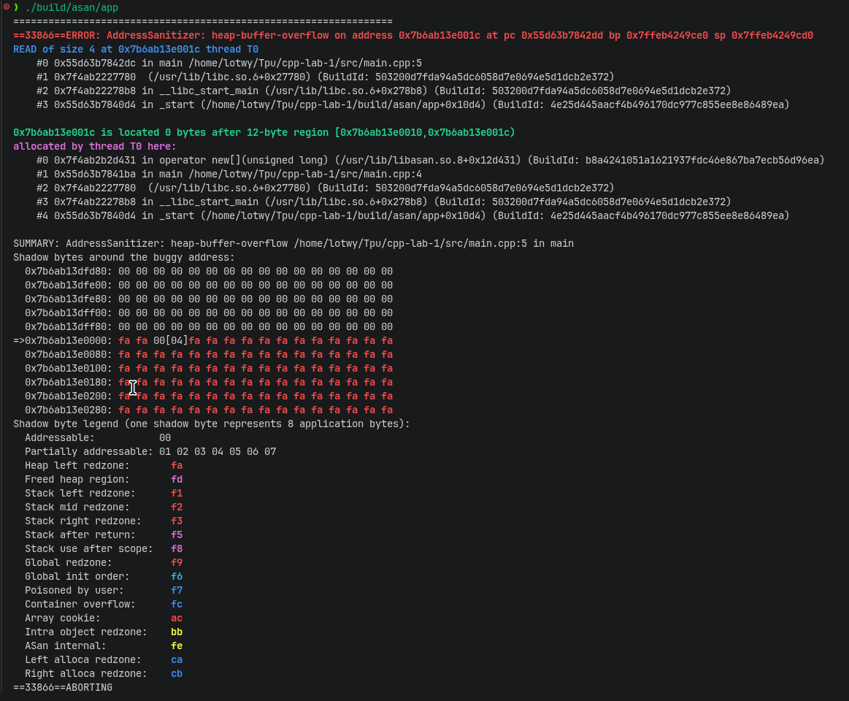
Рисунок 7 — Вывод AddressSanitizer при запуске ./build/asan/app
Обнаружение ошибки санитайзером в GitHub Actions (AddressSanitizer)
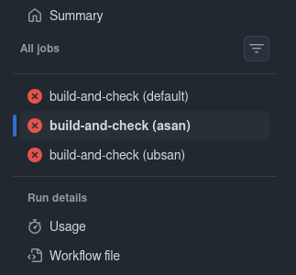
Рисунок 8 — Лог задачи build-and-check (asan) в GitHub Actions с отчётом AddressSanitizer
Сборка внутри Dev Container
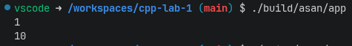
Рисунок 9 — Успешная сборка и запуск программы внутри Dev Container
Исправление ошибки и успешное прохождение проверки
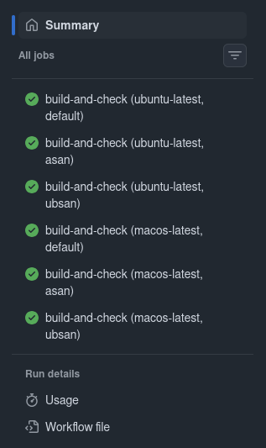
Рисунок 10 — Результат после исправления ошибок: все проверки пройдены успешно
Файл workflow GitHub Actions
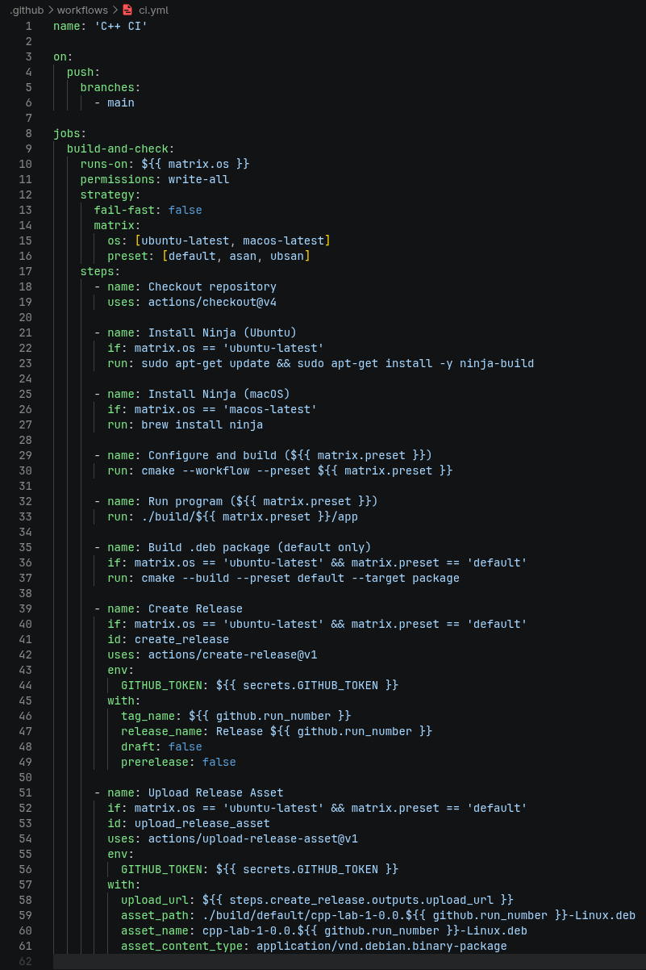
Рисунок 11 — Содержимое файла .github/workflows/ci.yml
Результаты выполнения workflow в репозитории GitHub
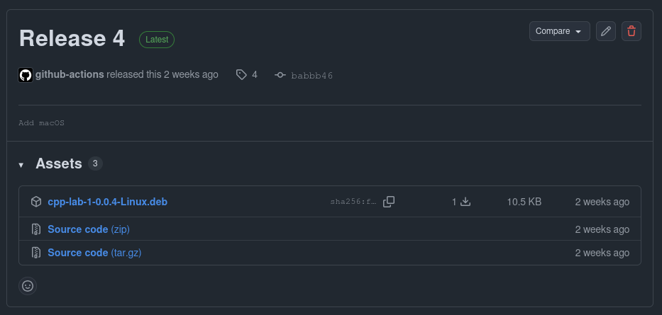
Рисунок 12 — Автоматически созданный GitHub Release с опубликованным .deb-пакетом

Вывод
В результате выполнения лабораторной работы получены навыки автоматизации процессов разработки программного обеспечения на языке C++. Настроена система непрерывной интеграции GitHub Actions, выполняющая конфигурацию, сборку и проверку проекта с использованием CMake Presets. Реализована программа с намеренными ошибками работы с памятью и неопределённого поведения, которые были успешно обнаружены средствами динамического анализа AddressSanitizer и UndefinedBehaviorSanitizer как локально, так и в автоматической проверке на GitHub Actions. Настроено окружение Dev Container, обеспечивающее воспроизводимость сборки независимо от локальной операционной системы. После исправления обнаруженных ошибок программа успешно прошла все настроенные автоматические проверки, что подтверждается результатами выполнения workflow в репозитории.

